В.В.Глезер, студ.; рук. А.В.Сафронов асс. каф. ТЭС
(НГТУ, г. Новосибирск)
НАСТРОЙКА АСР ТЕМПЕРАТУРЫ НА ПЛК OWEN С ИСПОЛЬЗОВАНИЕМ МАТЕМАТИЧЕСКОЙ МОДЕЛИ ОБЪЕКТА РЕГУЛИРОВАНИЯ И OPC-СЕРВЕРА.
В настоящее время на кафедре ТЭС НГТУ ведётся подготовка студентов по специальности «Автоматизация технологических процессов и производств (в топливно-энергетическом комплексе)». Одним из ключевых навыков, которым должен овладеть студент - это определение оптимальных параметров настройки регуляторов различных систем (одноконтурных, со скоростным съемом сигнала, каскадных и т.д.). В таких курсах, как «Теория автоматического управления», студенты получают знания о законах регулирования. Однако по данному курсу реализовать практические работы по настройке регуляторов, применяемых в энергетике, проблематично. Работа всех регуляторов взаимосвязана и направлена на автоматизацию одного технологического процесса (например, генерацию острого пара в котлоагрегате). Сложность заключается в том, что размещать реальный объект в стенах университета для обучения нецелесообразно.
Работая в данном направлении, можно прийти к выводу, что наиболее эффективно будет использовать вместо реального объекта его математическую модель [1,2]. Моделирование – мощнейший инструмент для исследования сложных динамических систем. Так, благодаря своей близости к реальному объекту, смоделированные системы дают возможность проводить различные эксперименты и исследования, которые нельзя провести на реальном объекте из-за соображений безопасности [3,4].
В процессе разработки математической модели АСР возникает вопрос об архитектуре системы. Наилучшим решением будет использовать максимально приближенную к действительности архитектуру [5], а именно объект регулирования и регулятор, рис.1.
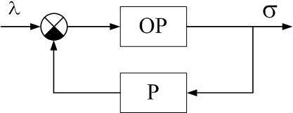
Рис.1.Структураная схема одноконтурной АСР.
В данной системе именно объект регулирования заменяется математической моделью, а регулятор, как и на реальном объекте, размещается в ПЛК.
После создания математической модели объекта регулирования поднимается задача о связи модели с ПЛК. Существует три пути решения данной задачи, рис.2:
1) Выходные данные из математической модели поступают на вход цифро-аналогового преобразователя (ЦАП). После этого они заводятся во входы ПЛК. Выходные сигналы с ПЛК поступают обратно в персональный компьютер (ПК) через аналогово-цифровой преобразователь (АЦП);
2) Коммутация двух систем происходит через технологию OPC (OLE for Process Control);
3) Прямое обращение к входам/выходам ПЛК через драйвера.

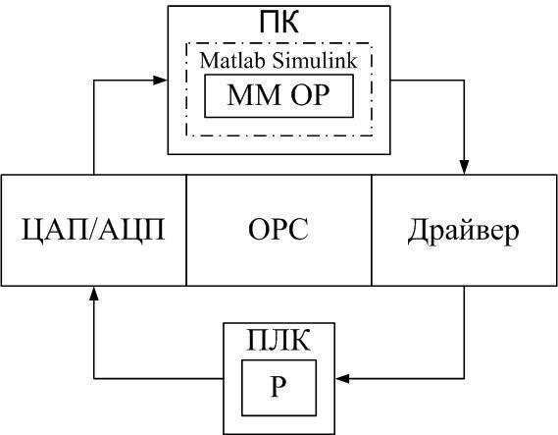
Рис.2 Схема возможных решений реализации связи.
Наиболее простым и в тоже время самым эффективным путём является применение OPC-сервера [6]. Использование открытого коммутационного протокола позволяет использовать единую математическую модель для ПЛК различных производителей.
Данное решение было опробовано на системе, состоящей из модели тракта острого пара котлоагрегата ТПЕ-214, реализованной в среде «MATLAB SIMULINK», регулятора в контроллере «ОВЕН ПЛК 150», обменивающихся данными через OPC-сервер «CoDeSys OPC».
Студентам предлагалось по параметрам переходного процесса, снятого с реального котлоагрегата ТПЕ-214, провести аппроксимацию и реализовать полученную математическую модель в «MATLAB SIMULINK», рис.3. Загрузить в «ОВЕН ПЛК 150» программу с блоком регулятора. Провести сопряжение математической модели и ПЛК, используя OPC-сервер. Определить оптимальные настройки регулятора и проверить то, что полученная система удовлетворяет заданным требованиям.
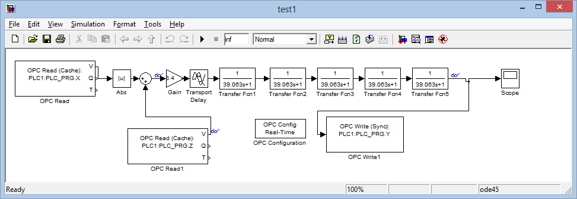
Рис.3 Математическая модель в среде “Matlab Simulink”.
Использованный подход хорошо себя зарекомендовал. Используя высокие вычислительные мощности современных ЭВМ, можно разрабатывать модели с достаточно высокой точностью, большой информативностью и возможностью расчета в режиме мягкого реального времени.
Перспективной кажется разработка программного обеспечения с уже встроенным OPC-сервером и реализованной математической моделью. Наиболее простыми компонентами для такой системы являются .NET C# и OPC-Server Graybox [7]. Работа над данным решением сейчас ведется на кафедре.
Библиографический список
1. Зюбин В.Е. Использование виртуальных объектов для обучения программированию информационно-управляющих систем // Информационные технологии. 2009. №6. С.79-82.
2. Зюбин В.Е., Калугин А.А. Виртуальные лабораторные стенды: обучение программированию задач промышленной автоматизации // Промышленные АСУ и контроллеры. 2009. №2. С.39-43.
3. Загретдинов И. Ш. Магид С. И. Тренажерная it-подготовка персонала – основа экономичной и безаварийной работы предприятий электроэнергетики России. "Энергетика и промышленность в России " №10, 2004;
4. Рубашкин А. С. Развитие технологии моделирования динамических процессов на тепловых электростанциях. "Теплоэнергетика" №10, 2004;
5. Донской А. Н. Тренажеры на базе ЭВМ для оперативного персонала ТЭЦ. "Энергетик" № 5, 1995;
6. Глебов Р.С. Моделирование системы управления в реальном времени // Автоматизация в промышленности, №1, 2014. С.57-59.
7. Технологии автоматизации. OPC - сервер. // Сайт Graybox Software 2014. URL: http://gray-box.net/ (дата обращения 27.02.2014)

